**云南大学数学与统计学院**

**实验报告**

**实验课名称： 应用多元统计分析实验**

**指导教师： 李会琼**

**专业（年级）： 统计学2021级**

**学生姓名： 枫叶 学号:**

**实验名称： R基本操作**

**实验成绩：**

**云南大学统计系《应用多元统计分析实验》上机实验报告**

|  |  |  |
| --- | --- | --- |
| **课程名称**： **多元统计** | **学期：**2023-2024学年第二学期 | **成绩**： |
| **指导教师： 李会琼** | **学生姓名**：枫叶 | **学生学号**： |
| **实验名称**： **第一次实验** | | |
| **实验编号**：1 | **实验日期**： 2024.3.24 | **实验学时**： |
| **学院：** 数学与统计学院 | **专业： 统计学** | **年级**： **2021** |

**一、实验目的**

**二、实验内容**

参数估计，绘图函数

**三、使用环境**

**R4.3.3**

**四、算法介绍**

无

**五、调试过程**

第一题：参数估计

1．程序代码

|  |
| --- |
| #回归+计算偏差和标准差  beta <- c()  for (i in 1:100){  x <- rnorm(100,2,9)  epsilon <- rnorm(100,0,1)  y <- 2*x+epsilon  data <- data.frame(y,x)  model <- lm(y~x-1)  beta <- append(beta,as.numeric(model$coefficients))  }  bias <- beta-2  std1 <- sqrt(sum(bias^2)/99) |

2．运行窗口

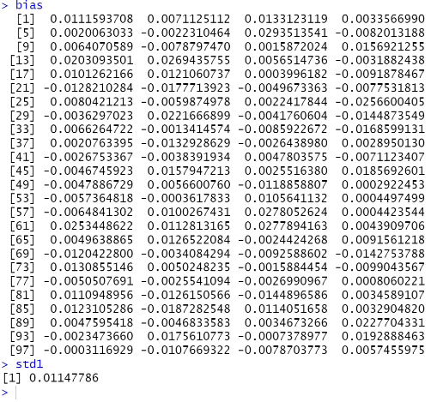

计算得偏差标准差为0.01147786

第二题：轮廓图

1．程序代码

|  |
| --- |
| #轮廓图函数  outline <- function(x, txt = TRUE){  if (is.data.frame(x) == TRUE)  x <- as.matrix(x)  m <- nrow(x); n <- ncol(x)  plot(c(1,n), c(min(x),max(x)), type = "n",  main = "轮廓图",  xlab = "类别", ylab = "Value")  for(i in 1:m){  lines(x[i,], col=i)  if (txt == TRUE){  k <- dimnames(x)[[1]][i]  text(1+(i-1)%%n, x[i,1+(i-1)%%n], k)  }  }  }  #测试  data <- matrix(c(99,99,100,94,88,98,93,96,81,100,99,96,100,97,100),nrow = 3)  outline(data) |

2．运行窗口

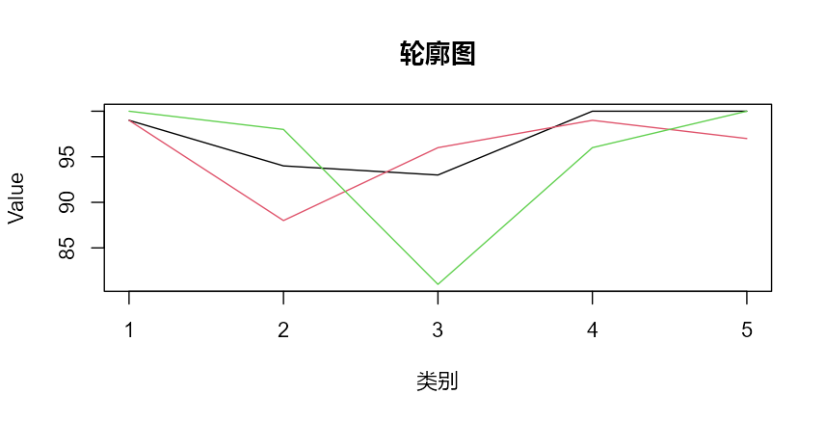

第三题：雷达图

1．程序代码

|  |
| --- |
| #雷达图  radar_chart <- function(data, labels, main = "Radar Chart") {  par(mar = c(5, 5, 5, 5))  max_val <- max(data)  num_vars <- length(data)  angle <- 2 * pi * (0:num_vars) / num_vars  data <- c(data, data[1])  angle <- c(angle, angle[1])  plot(0, type = "n", xlim = c(-max_val, max_val), ylim = c(-max_val, max_val), xlab = "", ylab = "", main = main)  lines(x = max_val * sin(angle), y = max_val * cos(angle), type = "l", lwd = 2)  lines(x = c(0, max_val * sin(angle[1])), y = c(0, max_val * cos(angle[1])), type = "l", lty = 2)  text(max_val * sin(angle), max_val * cos(angle), labels = labels, pos = 4)  polygon(x = data * sin(angle), y = data * cos(angle), col = "skyblue", border = "blue")  }  data <- c(5, 4, 3, 2, 4)  labels <- c("A", "B", "C", "D", "E")  radar_chart(data, labels) |

2．运行窗口

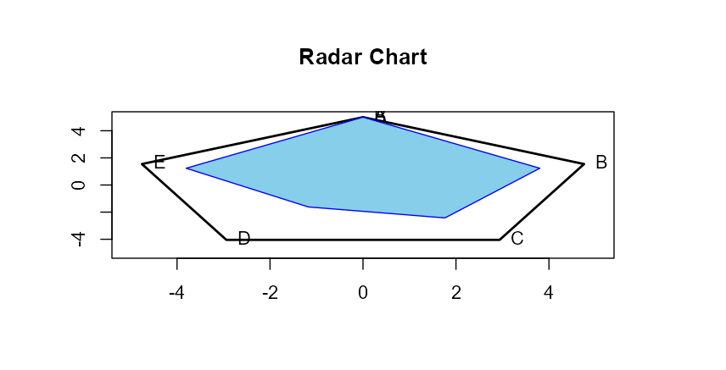

第四题：调和曲线

1．程序代码

|  |
| --- |
| #调和曲线图  unison <- function(x){  if (is.data.frame(x) == TRUE)  x <- as.matrix(x)  t <- seq(-pi, pi, pi/30)  m <- nrow(x); n<-ncol(x)  f <- array(0, c(m,length(t)))  for(i in 1:m){  f[i,] <- x[i,1]/sqrt(2)  for( j in 2:n){  if (j%%2 == 0)  f[i,] <- f[i,]+x[i,j]*sin(j/2*t)  else  f[i,] <- f[i,]+x[i,j]*cos(j%/%2*t)  }  }  plot(c(-pi,pi), c(min(f), max(f)), type = "n",  main = "The Unison graph of Data",  xlab = "t", ylab = "f(t)")  for(i in 1:m) lines(t, f[i,] , col = i)  }  #从iris数据集来看分类效果还是不错的，但并没有分出三类，而只分出了两类  unison(iris[,1:4]) |

2．运行窗口

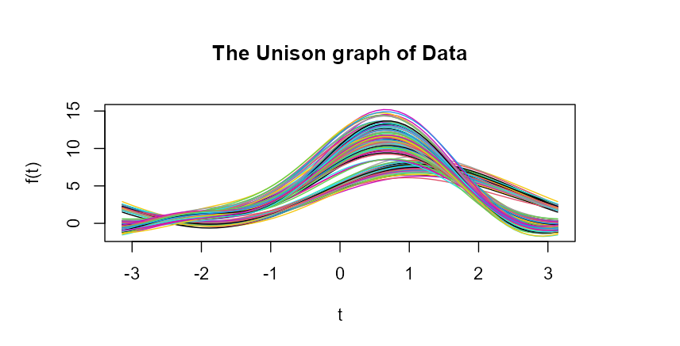

**六、总结**

**七、参考文献**

**八、教师评语**